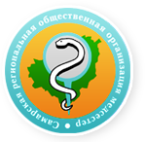
УТВЕРЖДАЮ
Президент СРООМС
___________Косарева Н.Н.
« «__________20 г

План работы специализированной секции Самарской региональной общественной организации медицинских сестер «Сестринское дело в онкологии» на 2022 год
